МІНІСТЕРСТВО ОСВІТИ І НАУКИ УКРАЇНИ
ЛЬВІВСЬКИЙ НАЦІОНАЛЬНИЙ УНІВЕРСИТЕТ ІМЕНІ ІВАНА ФРАНКА

Факультет прикладної математики та інформатики
(повне найменування назва факультету)

Кафедра програмування
(повна назва кафедри)

КУРСОВА РОБОТА
РОЗРОБКА УНІФІКОВАНОЇ ПЛАТФОРМИ ОБМІНУ ПОВІДОМЛЕННЯМИ З ІНТЕГРАЦІЄЮ ДЕКІЛЬКОХ СОЦІАЛЬНИХ МЕРЕЖ
DEVELOPMENT OF A UNIFIED MESSAGING PLATFORM WITH FEW SOCIAL NETWORKS INTEGRATION

Виконав: студент групи ПМІM-11 спеціальності
122 Компʼютерні науки
(шифр і назва спеціальності)

Яцків В.І.
(підпис) (прізвище та ініціали)
Керівник
проф. Заболоцький Т.М.
(підпис) (прізвище та ініціали)
Рецензент

(підпис) (прізвище та ініціали)

2026
ЛЬВІВСЬКИЙ НАЦІОНАЛЬНИЙ УНІВЕРСИТЕТ ІМЕНІ ІВАНА ФРАНКА
Факультет прикладної математики та інформатики Кафедра програмування
Спеціальність 122 Компʼютерні науки
(шифр і назва)

«ЗАТВЕРДЖУЮ»
Завідувач кафедри

" " 20 року

ЗАВДАННЯ
НА КУРСОВУ РОБОТУ СТУДЕНТУ
Яцківа Віталія Ігоровича
( прізвище, ім'я, по батькові)

- Тема роботи Розробка уніфікованої платформи обміну повідомленнями з підтримкою кількох месенджерів та множинних облікових записів
керівник роботи Заболоцький Тарас Миколайович, доктор економічних наук, професор ,
( прізвище, ім'я, по батькові, науковий ступінь, вчене звання)
затверджені Вченою радою факультету від "18" вересня 2025 року №8

- Строк подання студентом роботи 5 травня 2026 року

- Вихідні дані до роботи
Офіційні документації Slack API, Telegram Bot API,Discord API, Viber API, документація бібліотек та фреймворків (Spring Boot, React.js, Material UI), академічні та галузеві дослідження у сфері уніфікованих комунікаційних платформ, аналіз існуючих рішень (Franz, Rambox, Beeper), інтернет-форуми та технічні обговорення, дослідження досвіду користувачів корпоративних месенджерів.

- Зміст курсової роботи (перелік питань, які потрібно розробити)
1) Визначити проблему фрагментації сучасних комунікаційних інструментів. Виділити основні аспекти незручності одночасного використання кількох месенджерів, охарактеризувати мету та підхід до вирішення проблеми шляхом створення єдиної платформи з підтримкою Telegram, Slack, Discord, WhatsApp та Viber з можливістю підключення кількох облікових записів кожного месенджера
2) Дослідити та обрати технології для реалізації курсової роботи, обґрунтувати мікросервісну архітектуру, поділитися основними ідеями та рішеннями, що були реалізовані в даній роботі
3) Продемонструвати серверну частину застосунку - основний Java Spring Boot сервер та мікросервіси інтеграцій з Telegram, Slack, Discord, WhatsApp та Viber, показавши ключові архітектурні рішення та загальну робочу складову
4) Продемонструвати користувацьку частину - описати використані інструменти (React.js, Material UI), методи взаємодії з інтерфейсом та реалізацію комунікації з сервером
5) Зробити візуальну презентацію виконаного застосунку з демонстрацією основного функціоналу платформи

- Консультанти розділів роботи

Розділ | Прізвище, ініціали та посада консультанта | Підпис, дата
Розділ | Прізвище, ініціали та посада консультанта | Завдання видав | Завдання прийняв

- Дата видачі завдання 13 вересня 2025 року

КАЛЕНДАРНИЙ ПЛАН

№ з/п | Назва етапів кваліфікаційної (бакалаврської) роботи | Строк виконання етапів роботи | Примітка
1 | Визначення проблеми та вибір технологій | жовтень | Виконано
2 | Розробка бази даних та архітектури системи | жовтень-листопад | Виконано
3 | Розробка основного Java Spring Boot сервера | грудень-січень | Виконано
4 | Розробка мікросервісів інтеграцій (Telegram, Slack, Discord, WhatsApp, Viber) | січень | Виконано
5 | Розробка користувацької частини (React.js) | лютий | Виконано
6 | Перше тестування та виправлення помилок | березень | Виконано
7 | Налаштування серверної частини та бази даних | березень | Виконано
8 | Контейнеризація додатку (Docker) | квітень | Виконано
9 | Оформлення курсової роботи | травень-червень | Виконано

Студент Яцків В.І.
Керівник роботи Заболоцький Т.М.

АВТОРЕФЕРАТ

Дана курсова робота присвячена проектуванню та розробці уніфікованої платформи обміну повідомленнями Messenger Hub, яка об'єднує Telegram, Slack, Discord, WhatsApp та Viber в єдиному інтерфейсі. Платформа дозволяє користувачам одночасно підключати кілька облікових записів кожного з підтримуваних месенджерів та працювати з усіма ними, не перемикаючись між застосунками, забезпечуючи зручну та централізовану комунікацію.
Розроблений застосунок надає користувачам повноцінний набір інструментів для щоденної комунікації: перегляд та пошук чатів із обох платформ в єдиному списку, відправка та отримання повідомлень у режимі реального часу, перегляд статусу прочитання та часу останньої активності співрозмовника, відповідь на конкретні повідомлення, перегляд медіаконтенту, а також система сповіщень. Підключення облікових записів Telegram і Slack реалізовано через окремі діалогові вікна безпосередньо в інтерфейсі платформи.
Необхідність розробки подібного інструменту зумовлена зростаючою кількістю комунікаційних платформ у повсякденному та професійному житті. Постійне перемикання між застосунками знижує продуктивність і ускладнює відстеження нових повідомлень. Messenger Hub вирішує цю проблему, агрегуючи комунікацію в одному місці та зберігаючи повний функціонал кожного з месенджерів.
Система побудована на мікросервісній архітектурі: основний сервер реалізовано на Java Spring Boot [9], інтеграції з кожним месенджером винесено в окремі мікросервіси (Python-мікросервіси для Telegram, Slack, Discord та Viber; Node.js-мікросервіс для WhatsApp), клієнтську частину розроблено на React.js [1] з використанням Material UI [2] та Tailwind CSS [3]. Для забезпечення real-time комунікації використано WebSocket [12] протокол на основі STOMP/SockJS. У перспективі передбачається розширення функціоналу за рахунок додавання AI-агента для автоматизації відповідей та AI-аналітики комунікацій у рамках магістерської роботи.
ЗМІСТ
ВСТУП 8
Актуальність теми 8
Аналіз існуючих підходів до вирішення проблеми 8
Мета та завдання дослідження 8
РОЗДІЛ 1. АНАЛІЗ ПРЕДМЕТНОЇ ОБЛАСТІ ТА ВИБІР ТЕХНОЛОГІЧНОГІЙ 10
1.1 Обґрунтування необхідності уніфікованої платформи 10
1.2 Технологічний стек та інструменти розробки 10
1.3 Порівняльний аналіз існуючих рішень 11
1.4 Архітектурні рішення та підходи до реалізації 12
РОЗДІЛ 2. СЕРВЕРНА ЧАСТИНА 14
2.1 Проектування бази даних 14
2.1.1 Структура та схема бази даних 15
2.1.2 Опис сутностей та зв'язків між ними 16
2.2 Реалізація основного сервера 16
2.2.1 Підключення та взаємодія з базою даних 17
2.2.2 Сервісний шар та бізнес-логіка 18
2.2.3 REST API та обробка запитів 19
2.2.4 WebSocket та реалізація real-time повідомлень 19
2.3 Мікросервісна архітектура інтеграцій 21
2.3.1 Мікросервіс інтеграції зі Slack 22
2.3.2 Мікросервіс інтеграції з Telegram 22
2.3.3 Міжсервісна комунікація 23
2.4 Система автентифікації та авторизації 24
2.4.1 Механізм автентифікації користувачів 24
2.4.2 Налаштування Spring Security 24
2.4.3 Реалізація JWT-токенів 24
РОЗДІЛ 3. КОРИСТУВАЦЬКА ЧАСТИНА 27
3.1 Інструменти та бібліотеки розробки 27
3.1.1 Управління станом через React Context та маршрутизація 27
3.1.2 Побудова інтерфейсу з використанням Material UI та Tailwind CSS 28
3.2 Архітектура клієнтського застосунку 29
3.2.1 Структура проєкту та сторінки застосунку 30
3.2.2 Компоненти чату та бічної панелі 31
3.2.3 Діалоги підключення месенджерів 31
3.3 Взаємодія клієнта з сервером 32
3.3.1 HTTP-комунікація через Axios та сервісний шар 32
3.3.2 Real-time з'єднання через WebSocket (STOMP/SockJS) 33
РОЗДІЛ 4. ДЕМОНАСТРАЦІЯ ЗАСТОСУНКУ 35
ВИСНОВОК 40
ВИКОРИСТАНІ ДЖЕРЕЛА 42

ВСТУП
У сучасному світі цифрова комунікація стала невід'ємною частиною як особистого, так і професійного життя. Більшість користувачів щодня користуються одразу кількома месенджерами - одні платформи зручніші для особистого спілкування, інші є стандартом у корпоративному середовищі. Така фрагментація змушує постійно перемикатися між застосунками, знижує зосередженість і підвищує ризик пропустити важливе повідомлення.

Актуальність теми
Ідея даної роботи виникла з власного практичного досвіду одночасного використання кількох месенджерів: Telegram - для особистого спілкування, Slack - для командної роботи, Discord - для спільнот та ігрових груп, WhatsApp та Viber - для зв'язку в окремих соціальних колах. Постійне перемикання між застосунками й підтримка кількох облікових записів одного месенджера для різних цілей створює відчуття роздробленості уваги та знижує ефективність комунікації. Окрім того, мікросервісна архітектура платформи закладає основу для подальшого масштабування - підключення нових месенджерів та інтеграції штучного інтелекту, що робить розробку актуальною не лише на сьогодні, а й у перспективі.

Аналіз існуючих підходів до вирішення проблеми
Наявні рішення для агрегації месенджерів можна поділити на дві категорії. Перша - десктопні обгортки, що відкривають вебверсії застосунків у вкладках (Franz, Rambox). Вони прості у використанні, однак не мають доступу до даних через API і не підтримують розширення функціоналу. Друга категорія - платформи з власним API-рівнем (Beeper), які забезпечують повний контроль над комунікацією, проте є технічно складнішими в реалізації. Messenger Hub належить до другої категорії: система взаємодіє безпосередньо з API Telegram, Slack, Discord, WhatsApp та Viber через власні мікросервіси, підтримує множинні облікові записи та відкриває можливості для гнучкого розвитку платформи.

Мета та завдання дослідження
Метою курсової роботи є розробка уніфікованої платформи обміну повідомленнями, яка об'єднує Telegram, Slack, Discord, WhatsApp та Viber в єдиному інтерфейсі, підтримує підключення кількох облікових записів кожного месенджера, забезпечує повноцінний функціонал роботи з повідомленнями в режимі реального часу та формує архітектурну основу для подальшої інтеграції AI-агента і розширення підтримки інших месенджерів.
Для досягнення поставленої мети вирішуються такі завдання:
- визначити проблему фрагментації комунікаційних інструментів та обґрунтувати підхід до її вирішення;
- дослідити та обрати технологічний стек, спроектувати мікросервісну архітектуру системи;
- реалізувати серверну частину: основний Java Spring Boot сервер, мікросервіси інтеграцій з Telegram, Slack, Discord, WhatsApp та Viber, систему автентифікації та WebSocket;
- розробити клієнтську частину на React.js з повноцінним інтерфейсом для роботи з чатами всіх підтримуваних платформ та підтримкою множинних облікових записів;
- провести тестування платформи та продемонструвати результати роботи.

РОЗДІЛ 1. АНАЛІЗ ПРЕДМЕТНОЇ ОБЛАСТІ ТА ВИБІР ТЕХНОЛОГІЙ

Обґрунтування необхідності уніфікованої платформи
Сучасний користувач цифрових комунікацій змушений одночасно підтримувати активність у кількох месенджерах. Telegram став стандартом для особистого та неформального спілкування, Slack широко використовується в командній та корпоративній роботі, Discord - у спільнотах та ігрових групах, WhatsApp та Viber - у різних соціальних колах. Окрім того, нерідко один користувач має кілька облікових записів в одному месенджері. Така фрагментація є невід'ємною частиною щоденної комунікації для значної кількості користувачів.
Відсутність єдиного простору для роботи з цими платформами породжує ряд практичних незручностей. По-перше, користувач змушений постійно перемикатися між застосунками, що порушує концентрацію та знижує продуктивність. По-друге, підтримання уваги одразу в кількох інтерфейсах підвищує ймовірність пропустити важливе повідомлення. По-третє, кожен застосунок має власну логіку навігації, сповіщень та налаштувань, що збільшує когнітивне навантаження.
Messenger Hub вирішує цю проблему шляхом агрегації Telegram, Slack, Discord, WhatsApp та Viber в єдиному інтерфейсі з підтримкою кількох облікових записів кожного месенджера. Користувач отримує спільний список усіх чатів, єдину систему пошуку та сповіщень, і може переписуватись у будь-якому чаті не змінюючи застосунку. При цьому архітектура платформи спроектована з урахуванням майбутнього масштабування - підключення нових месенджерів та інтеграції штучного інтелекту для аналізу та автоматизації комунікацій.

Технологічний стек та інструменти розробки
Для реалізації платформи обрано сучасний технологічний стек, що забезпечує продуктивність, надійність і зручність подальшого розширення.
Серверна частина
Основний сервер реалізовано на Java 25 з використанням Spring Boot 4.0.1. Цей фреймворк забезпечує швидку розробку надійних серверних застосунків із мінімальною конфігурацією. Для роботи з базою даних використовується Spring Data JPA [10], що спрощує взаємодію з PostgreSQL [13] через об'єктно-реляційне відображення. Автентифікація реалізована за допомогою Spring Security [11] у поєднанні з JWT-токенами (бібліотека jjwt 0.12.5) [8], що забезпечує безпечну передачу даних між клієнтом і сервером. Для реалізації повідомлень у режимі реального часу підключено Spring WebSocket із підтримкою протоколу STOMP. Бібліотека Lombok [14] використовується для скорочення шаблонного коду.
Мікросервіси інтеграцій
Інтеграції з кожним месенджером реалізовано у вигляді окремих мікросервісів. Telegram, Slack, Discord та Viber реалізовані як Python-мікросервіси на FastAPI. WhatsApp реалізовано як Node.js-мікросервіс через бібліотеку whatsapp-web.js, що забезпечує підключення через сканування QR-коду без необхідності офіційного бізнес-облікового запису. Такий підхід дозволяє ізолювати логіку кожної платформи, незалежно оновлювати та масштабувати сервіси, а також використовувати екосистему мови, яка найкраще підходить для конкретної інтеграції.
Клієнтська частина
Інтерфейс розроблено на React 19 із використанням JavaScript та збірником Vite [21]. Для побудови UI застосовано Material UI 7 (Google) та Tailwind CSS 4. HTTP-комунікація з сервером здійснюється через Axios [4], маршрутизація - за допомогою React Router DOM 7 [5]. Real-time з'єднання реалізовано через SockJS [7] та STOMP.js [6]. Для сповіщень використовується власний notificationService.
База даних та інфраструктура
Основною базою даних є PostgreSQL. Розгортання застосунку реалізовано через Docker та Docker Compose, що забезпечує ізоляцію середовища та спрощує перенесення між різними платформами.

Порівняльний аналіз існуючих рішень
На ринку існує кілька підходів до вирішення проблеми агрегації месенджерів. Розглянемо найбільш відомі рішення та порівняємо їх із розробленою платформою.
Franz та Rambox є десктопними застосунками, що відкривають вебверсії месенджерів у окремих вкладках. Їхня головна перевага - простота підключення нових сервісів, оскільки вони не потребують API-інтеграції. Проте такий підхід має суттєві обмеження: кожен месенджер відображається у власному ізольованому вікні, тобто єдиного списку чатів не існує. Користувач фактично просто перемикається між вкладками, а не отримує уніфікований інтерфейс. Крім того, подібні рішення споживають значну кількість оперативної пам'яті через запуск кількох процесів у браузері одночасно.
Beeper є технічно ближчим до підходу Messenger Hub - платформа використовує власний API-рівень для підключення до месенджерів і надає справді єдиний інтерфейс. Однак Beeper є комерційним продуктом із закритим кодом, а деякі інтеграції потребують нестандартних методів підключення.
Messenger Hub поєднує переваги обох підходів: власні мікросервіси забезпечують глибоку інтеграцію з API Telegram та Slack, а єдиний інтерфейс дає змогу працювати з усіма чатами в одному місці. Відкрита архітектура платформи дозволяє в майбутньому додавати підтримку нових месенджерів без зміни основного сервера.

Архітектурні рішення та підходи до реалізації
Ключовим архітектурним рішенням платформи є мікросервісний підхід. Система складається з семи незалежних компонентів: основного Java Spring Boot сервера, чотирьох Python-мікросервісів (Telegram - порт 8001, Slack - порт 8002, Discord - порт 8003, Viber - порт 8005) та одного Node.js-мікросервісу (WhatsApp - порт 8004). Основний сервер виступає єдиною точкою входу для клієнта - він приймає всі запити, обробляє автентифікацію та за потреби звертається до відповідного мікросервісу. Така архітектура дозволяє незалежно розробляти, оновлювати та масштабувати кожен компонент.
Для забезпечення доставки в режимі реального часу повідомлень обрано WebSocket із протоколом STOMP. На відміну від підходу циклічного опитування, де клієнт регулярно опитує сервер щодо нових повідомлень, WebSocket підтримує постійне двостороннє з'єднання. Це дозволяє миттєво доставляти повідомлення до клієнта в момент їх отримання від Telegram або Slack, що є критично важливим для якісного досвіду користувача в застосунку реального часу.
Автентифікація реалізована за допомогою JWT-токенів. Після успішного входу сервер видає токен, який клієнт зберігає і передає з кожним наступним запитом. Це дозволяє реалізувати безстанову архітектуру сервера - жодна інформація про сесію не зберігається на сервері, що спрощує горизонтальне масштабування.
Підключення облікових записів Telegram і Slack реалізовано через окремі діалогові вікна в інтерфейсі, де користувач вводить необхідні токени доступу. Після підключення мікросервіси починають отримувати події від відповідних платформ і передавати їх через основний сервер до клієнта в режимі реального часу.

РОЗДІЛ 2. СЕРВЕРНА ЧАСТИНА

2.1 Проектування бази даних

Для зберігання даних платформи Messenger Hub розроблено реляційну базу даних PostgreSQL, що забезпечує надійне зберігання інформації та ефективне виконання запитів. Структура бази даних відображає чотири основні сутності системи та зв'язки між ними: користувачі, підключені облікові записи месенджерів, чати та повідомлення.

Діаграма бази даних
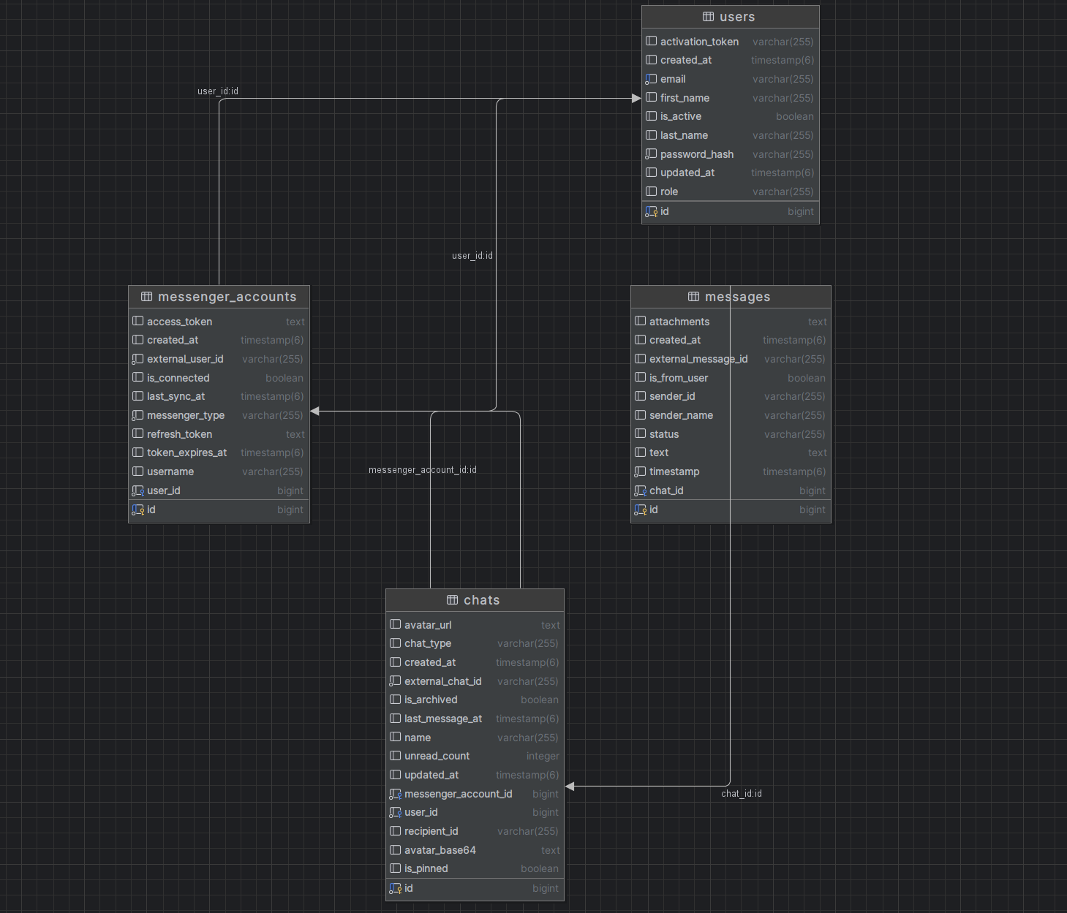

2.1.1 Структура та схема бази даних
База даних складається з чотирьох таблиць, кожна з яких відповідає за окремий аспект функціонування платформи.
Таблиця users є центральною сутністю системи та зберігає інформацію про зареєстрованих користувачів платформи. Містить поля: id (первинний ключ), email, first_name, last_name, password_hash, role, is_active, activation_token, created_at, updated_at. Поле is_active використовується для підтвердження реєстрації через email, а role визначає рівень доступу користувача в системі.
Таблиця messenger_accounts зберігає інформацію про підключені облікові записи зовнішніх месенджерів. Кожен запис відповідає одному підключеному облікового запису конкретного користувача. Містить поля: id, user_id (зовнішній ключ до users), messenger_type, external_user_id, username, access_token, refresh_token, token_expires_at, is_connected, last_sync_at, created_at. Поля access_token та refresh_token зберігають токени авторизації для взаємодії з API відповідного месенджера, а last_sync_at фіксує час останньої синхронізації даних.
Таблиця chats зберігає інформацію про чати, синхронізовані з підключених месенджерів. Містить поля: id, user_id, messenger_account_id (зовнішній ключ до messenger_accounts), external_chat_id, name, chat_type, avatar_url, avatar_base64, recipient_id, unread_count, last_message_at, is_archived, is_pinned, created_at, updated_at. Поле external_chat_id зберігає ідентифікатор чату у зовнішньому месенджері, що дозволяє коректно зіставляти локальні записи з даними Telegram та Slack. Поля is_archived та is_pinned забезпечують можливість організації чатів користувачем.
Таблиця messages зберігає повідомлення, отримані та відправлені через платформу. Містить поля: id, chat_id (зовнішній ключ до chats), external_message_id, text, sender_id, sender_name, is_from_user, status, attachments, timestamp, created_at. Поле is_from_user дозволяє розрізняти власні повідомлення користувача від повідомлень співрозмовника, а status відстежує стан доставки та прочитання. external_message_id забезпечує унікальну ідентифікацію повідомлень у контексті зовнішнього месенджера.

2.1.2 Опис сутностей та зв’язків між ними
Архітектура бази даних побудована на чіткій ієрархії зв'язків, що відображає логіку роботи платформи.
Зв'язок між users та messenger_accounts реалізовано як "один до багатьох": один користувач може підключити кілька облікових записів різних месенджерів. Це забезпечує гнучкість системи - наприклад, користувач може одночасно мати підключений обліковий запис Telegram і Slack, і надалі підключати інші платформи без зміни структури бази даних.
Зв'язок між messenger_accounts та chats також реалізовано як "один до багатьох": кожен підключений обліковий запис месенджера має власний набір чатів. Додатково таблиця chats має пряме посилання на user_id, що спрощує вибірку всіх чатів користувача без необхідності з'єднання через messenger_accounts.
Зв'язок між chats та messages реалізовано як "один до багатьох": кожен чат містить довільну кількість повідомлень. Каскадне видалення забезпечує цілісність даних - при видаленні чату автоматично видаляються всі пов'язані повідомлення.
Виділення токенів авторизації (access_token, refresh_token) безпосередньо в таблицю messenger_accounts, а не в окрему таблицю, обґрунтовано тим, що кожен обліковий запис месенджера має рівно один набір токенів, що спрощує запити та зменшує кількість з'єднань при авторизованих запитах до API месенджерів.

2.2 Реалізація основного сервера
Серверна частина платформи Messenger Hub реалізована на основі фреймворку Spring Boot з використанням мови програмування Java 25. Архітектура побудована за принципом багатошарового розділення відповідальності: шар контролерів приймає HTTP-запити, сервісний шар реалізує бізнес-логіку, репозиторії забезпечують доступ до бази даних. Такий підхід забезпечує зручну підтримку коду та його масштабованість у майбутньому.
Основні функції серверної частини: обробка HTTP-запитів від клієнтської частини, автентифікація та авторизація користувачів, взаємодія з базою даних PostgreSQL, real-time комунікація через WebSocket, а також перенаправлення запитів до мікросервісів інтеграцій Telegram, Slack, Discord, WhatsApp та Viber.

2.2.1 Підключення та взаємодія з базою даних
Для взаємодії з PostgreSQL використовується Spring Data JPA - фреймворк, що реалізує концепцію об'єктно-реляційного відображення (ORM) і дозволяє працювати з базою даних через Java-об'єкти без написання SQL-запитів вручну.
Підключення до бази даних налаштовується у файлі application.properties. Визначаються URL з'єднання, облікові дані, діалект PostgreSQL та стратегія оновлення схеми (ddl-auto=update), яка автоматично синхронізує структуру таблиць з моделями даних при запуску застосунку. Також у конфігурації визначаються URL-адреси мікросервісів інтеграцій: Telegram (localhost:8001), Slack (localhost:8002), Discord (localhost:8003), WhatsApp (localhost:8004) та Viber (localhost:8005), параметри JWT-токенів та налаштування Telegram Bot.
Моделі даних реалізовані у вигляді JPA Entity класів. Розглянемо клас User як приклад рис. 2.1:
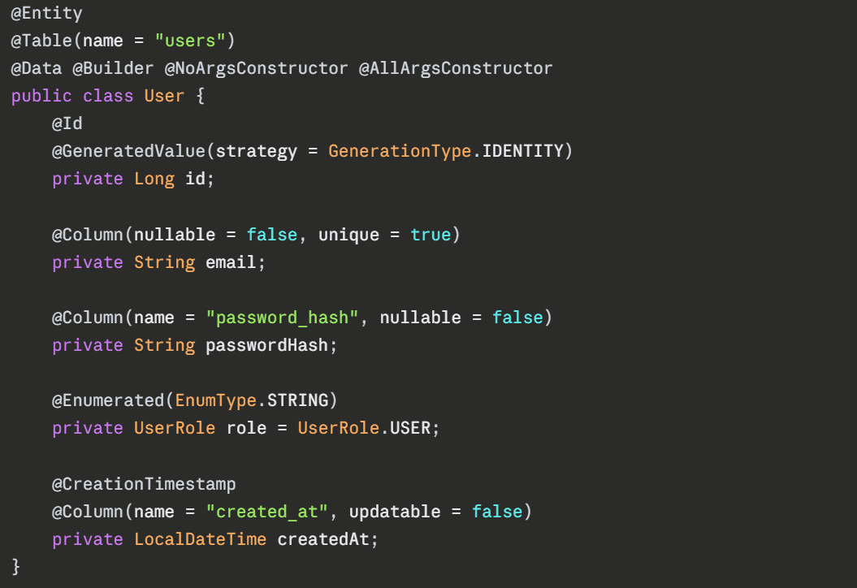
Рис. 2.1 Приклад класу моделі даних User

Анотація @Entity позначає клас як сутність бази даних, @Table визначає назву таблиці. Lombok-анотації @Data, @Builder, @NoArgsConstructor, @AllArgsConstructor автоматично генерують методи доступу, методи модифікації, конструктори та клас-будівельник, суттєво зменшуючи обсяг шаблонного коду. @CreationTimestamp та @UpdateTimestamp автоматично заповнюють поля часу створення та оновлення запису.
Доступ до даних реалізовано через репозиторії - інтерфейси, що розширюють JpaRepository. Це надає готові методи для базових CRUD-операцій, а також можливість оголошувати власні запити через назви методів як показано на прикладі рис. 2.2:
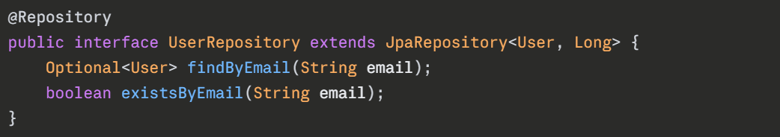
Рис. 2.2 Приклад класу моделі даних User
Spring Data JPA автоматично генерує реалізацію цих методів на основі їх назв, що дозволяє уникнути написання SQL-запитів для стандартних операцій вибірки.

2.2.2 Сервісний шар та бізнес-логіка
Бізнес-логіка застосунку зосереджена у сервісному шарі. Розглянемо AuthService як ключовий приклад, що демонструє основні підходи до реалізації логіки в проєкті.
AuthService відповідає за реєстрацію, вхід та оновлення токенів користувача. Клас позначений анотаціями @Service та @RequiredArgsConstructor (автоматичне впровадження залежностей через конструктор) і @Slf4j (логування через SLF4J).
Метод реєстрації register() (рис. 2.3) виконує перевірку збігу паролів, унікальності email, створення та збереження нового користувача і генерацію пари токенів:
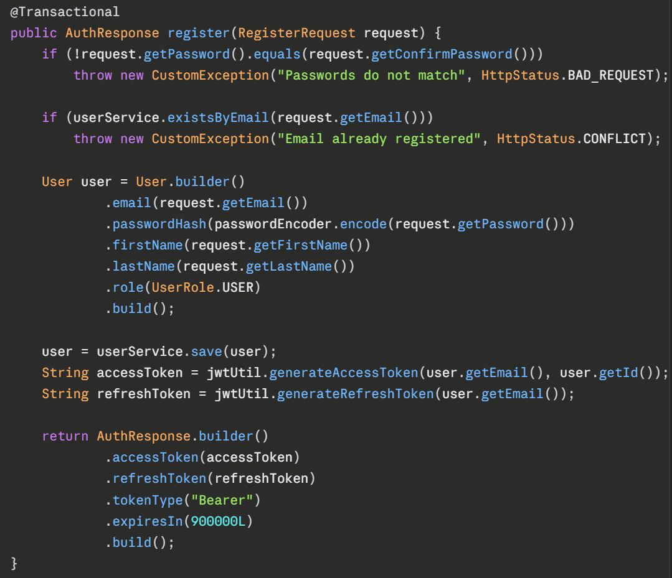
Рис. 2.3 Метод реєстрації
Анотація @Transactional забезпечує атомарність операції - у разі виникнення помилки всі зміни в базі даних автоматично відкочуються. Для операцій лише на читання використовується @Transactional(readOnly = true), що оптимізує продуктивність запитів. Помилки обробляються через CustomException з відповідними HTTP-статусами, що дозволяє клієнтській частині коректно реагувати на різні сценарії.

2.2.3 REST API та обробка запитів
Контролери є точкою входу для всіх HTTP-запитів від клієнтської частини. Розглянемо TelegramAuthController (рис. 2.4) як приклад організації контролерів у проєкті:
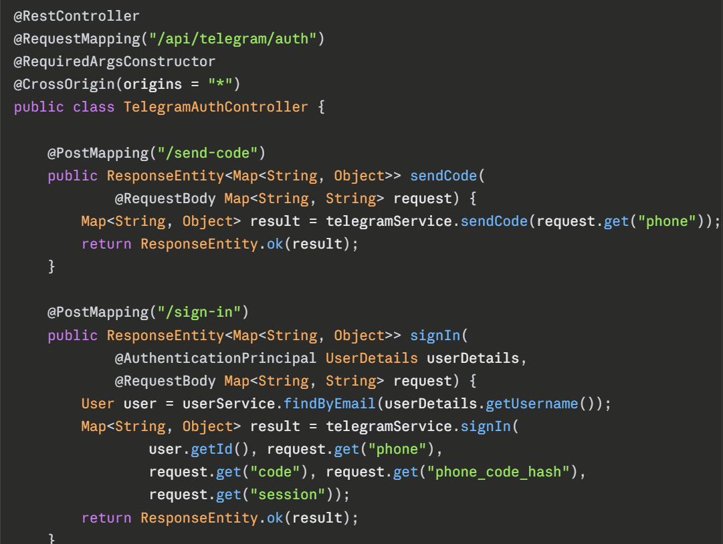
Рис. 2.4 Приклад контролера
Анотація @RestController позначає клас як REST-контролер [15], @RequestMapping визначає базовий шлях /api/telegram/auth. @CrossOrigin(origins = "*") дозволяє запити з будь-якого домену, що необхідно для коректної роботи з React-клієнтом під час розробки. @AuthenticationPrincipal автоматично витягує дані поточного автентифікованого користувача з контексту Spring Security, що дозволяє ідентифікувати користувача без явної передачі його ідентифікатора в запиті. Контролер делегує всю логіку сервісному шару та повертає результат через ResponseEntity.

2.2.4 WebSocket та реалізація повідомлень у режимі реального часу
Для забезпечення миттєвого оновлення повідомлень без необхідності постійного опитування сервера у платформі реалізовано WebSocket з'єднання на основі протоколу STOMP поверх SockJS (рис. 2.5):
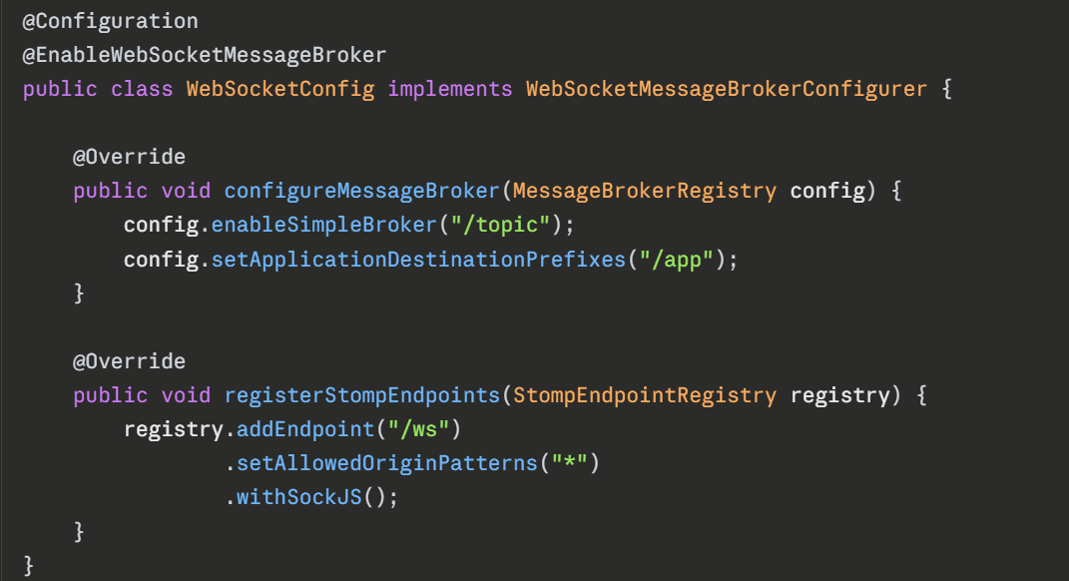
Рис. 2.5 Реалізація WebSocket
enableSimpleBroker("/topic") активує вбудований брокер повідомлень для розсилки по підписках. setApplicationDestinationPrefixes("/app") визначає префікс для повідомлень, що надходять від клієнта до сервера. Кінцева точка API /ws є точкою підключення для WebSocket-клієнтів, а withSockJS() забезпечує автоматичний резервний механізм у вигляді HTTP long-polling для браузерів, що не підтримують WebSocket нативно. Коли мікросервіс отримує нове повідомлення від Telegram або Slack, сервер публікує його в тему підписки /topic/messages/{userId}, на який підписаний клієнт, і повідомлення миттєво з'являється в інтерфейсі без перезавантаження сторінки.

2.3 Мікросервісна архітектура інтеграцій
Інтеграція з Telegram та Slack реалізована у вигляді окремих Python-мікросервісів, побудованих на основі фреймворку FastAPI [16]. Такий підхід обраний з кількох причин: по-перше, бібліотеки для роботи з Telegram (Telethon [17]) та Slack (slack-sdk [18]) є Python-екосистемою і мають значно кращу підтримку саме для цієї мови; по-друге, винесення інтеграцій в окремі сервіси дозволяє розробляти, оновлювати та масштабувати їх незалежно від основного Java-сервера; по-третє, така архітектура спрощує додавання нових месенджерів у майбутньому без зміни основного сервера.
Кожен мікросервіс є самостійним FastAPI-застосунком, що слухає на окремому порті (Telegram - 8001, Slack - 8002, Discord - 8003, WhatsApp - 8004, Viber - 8005) і надає REST API для основного Java-сервера.

2.3.1 Мікросервіс інтеграції зі Slack (та Discord, Viber)
Slack-мікросервіс реалізований з використанням офіційної бібліотеки slack-sdk і забезпечує повний цикл роботи з платформою: валідацію токена, отримання чатів та повідомлень, відправку повідомлень.
Автентифікація у Slack-мікросервісі відбувається через User Token, який користувач надає при підключенні облікового запису. Токен передається в кожному запиті через HTTP-заголовок X-Token. Кінцева точка API /validate перевіряє токен через виклик auth_test() Slack API [19] і повертає інформацію про користувача та його робочий простір.
Кінцева точка API /chats отримує два типи розмов: особисті повідомлення (Direct Messages, тип im) та канали (публічні та приватні, тип public_channel,private_channel). Для кожного DM додатково виконується запит users_info для отримання імені співрозмовника замість його ідентифікатора. Повертаються лише ті канали, учасником яких є користувач (is_member: true).
Кінцева точка API /messages отримує історію повідомлень каналу через conversations_history, фільтрує системні події (наприклад, channel_join) та для кожного повідомлення окремим запитом отримує ім'я відправника. Кінцева точка API /send відправляє повідомлення через chat_postMessage і повертає ідентифікатор та часову мітку відправленого повідомлення.

2.3.2 Мікросервіс інтеграції з Telegram
Telegram-мікросервіс побудований на бібліотеці Telethon, яка реалізує повноцінний Telegram MTProto [20] клієнт - на відміну від Bot API, це дозволяє працювати від імені звичайного користувача з повним доступом до всіх чатів і повідомлень.
Процес автентифікації складається з трьох кроків. Спочатку кінцева точка API /auth/send-code надсилає код підтвердження на номер телефону користувача та повертає phone_code_hash і рядок сесії. Потім /auth/sign-in виконує вхід за кодом. У разі увімкненої двофакторної автентифікації повертається requires_password: true і процес продовжується через /auth/sign-in-password. Після успішної автентифікації Telethon зберігає сесію у вигляді рядка (StringSession), який зберігається в базі даних і використовується в усіх наступних запитах замість повторного логіну.
Кінцева точка API /chats отримує список діалогів через get_dialogs(), розрізняючи особисті чати (тип User) та групи. Кінцева точка API /messages реалізує розширену логіку: окрім тексту повідомлень визначається тип медіаконтенту (фото, відео, аудіо, стікер, файл), статус прочитання вихідних повідомлень через read_outbox_max_id, а також інформація про повідомлення, на яке відповідає користувач (reply). Медіафайли до 5 МБ завантажуються і повертаються як Base64-рядок через окремий кінцева точка API /message-media.
Кінцева точка API /user-status повертає статус онлайн-присутності співрозмовника з детальним описом часу останньої активності ("last seen 5m ago", "last seen yesterday" тощо). Кінцева точка API /mark-read позначає повідомлення чату як прочитані через send_read_acknowledge.

2.3.3 Міжсервісна комунікація
Взаємодія між основним Java-сервером та Python-мікросервісами реалізована через синхронні HTTP-запити з використанням RestTemplate. Клас TelegramService є прикладом того, як Java-сервер виступає оркестратором: він отримує сесійний токен користувача з бази даних, формує HTTP-запит до Python-сервісу, отримує відповідь та трансформує її у внутрішні DTO-об'єкти для подальшого використання.
URL-адреси мікросервісів налаштовуються через application.properties і впроваджуються через анотацію @Value, що дозволяє легко змінювати адреси при розгортанні в різних середовищах. Аутентифікаційні дані передаються через HTTP-заголовки (X-Session для Telegram, X-Token для Slack), а не через тіло запиту, що відповідає практиці передачі токенів у заголовках.
Після отримання чатів від Python-сервісу TelegramService синхронізує їх з локальною базою даних: нові чати створюються, існуючі оновлюються. Це дозволяє зберігати локальний стан (закріплені чати, аватари, кількість непрочитаних) і не звертатися до зовнішнього API при кожному запиті. Для забезпечення доставки в режимі реального часу нових повідомлень сервіс використовує SimpMessagingTemplate для публікації повідомлень у теми підписки WebSocket.

2.4 Система автентифікації та авторизації
Автентифікація є одним із ключових компонентів платформи Messenger Hub, оскільки система зберігає сесійні токени зовнішніх месенджерів і потребує надійного захисту даних користувачів. Реалізовано безсесійну (безстанову автентифікацію на основі JWT у поєднанні з Spring Security.

2.4.1 Механізм автентифікації користувачів
Цикл автентифікації складається з чотирьох етапів.
Реєстрація. Користувач надає email, пароль та ім'я. AuthService перевіряє унікальність email та збіг паролів. Пароль хешується через BCryptPasswordEncoder і зберігається у базі даних. Після збереження одразу генерується пара токенів і повертається клієнту.
Вхід у систему. Користувач надає email і пароль. Сервіс завантажує користувача з бази, перевіряє статус активності (is_active) та відповідність пароля через passwordEncoder.matches(). У разі успіху генерується пара токенів: access-токен (15 хвилин) та refresh-токен (7 днів).
Авторизація запитів. Клієнт додає access-токен до заголовка Authorization: Bearer <token>. JwtAuthenticationFilter перехоплює кожен запит, витягує і валідує токен, завантажує деталі користувача та встановлює об'єкт автентифікації в SecurityContextHolder. Це дозволяє будь-якому контролеру отримати поточного користувача через @AuthenticationPrincipal.
Оновлення токена. Коли access-токен закінчується, клієнт надсилає refresh-токен. AuthService валідує його через JwtUtil і повертає новий access-токен без повторного введення пароля.

2.4.2 Налаштування Spring Security
Конфігурація безпеки зосереджена в класі SecurityConfig (рис. 2.6):
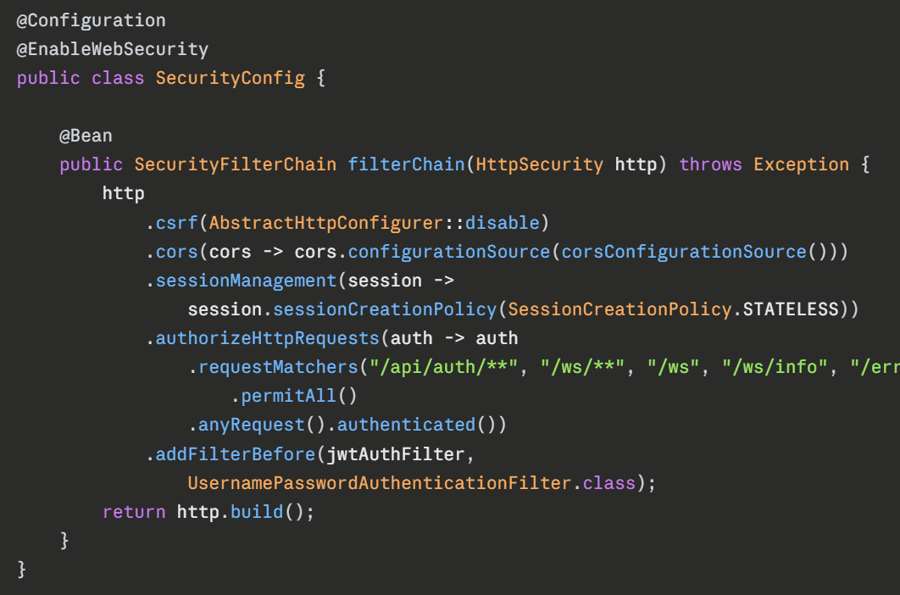
Рис. 2.6 Клас SecurityConfig
CSRF-захист відключено, оскільки автентифікація базується на токенах, а не на сесіях - CSRF-атаки в такій схемі неможливі. Управління сесіями встановлено в режим STATELESS: сервер не зберігає жодного стану між запитами. Публічними є лише кінцева точка APIи автентифікації (/api/auth/**) та WebSocket (/ws/**) - всі інші запити вимагають валідного JWT.
CORS налаштовано для дозволу запитів з фронтенду (localhost:5173), з підтримкою методів GET, POST, PUT, PATCH, DELETE та заголовка Authorization. allowCredentials(true) дозволяє передачу cookies і заголовків авторизації при крос-доменних запитах.

2.4.3 Реалізація JWT-токенів
Клас JwtUtil відповідає за генерацію та валідацію токенів з використанням бібліотеки jjwt. Секретний ключ завантажується з application.properties і перетворюється на SecretKey через Keys.hmacShaKeyFor(), що гарантує достатню довжину ключа для алгоритму HS256.
Генерація access-токена включає email як subject, ідентифікатор користувача як додатковий claim, час видачі та час закінчення дії (рис. 2.7):
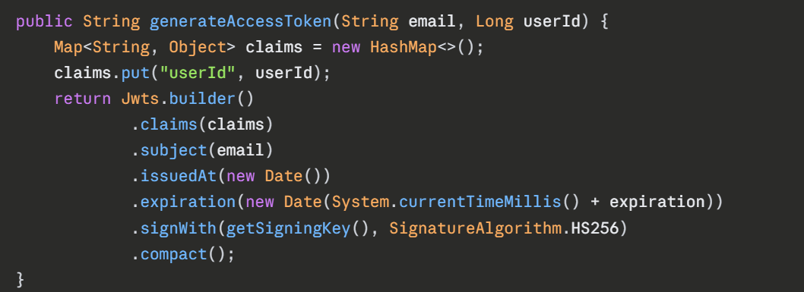
Рис. 2.7 Метод генерації access-токена
Refresh-токен генерується аналогічно, але без додаткових claims і з більшим терміном дії (7 днів). Валідація токена перевіряє відповідність email та відсутність прострочення.
Фільтр JwtAuthenticationFilter розширює OncePerRequestFilter, що гарантує його виконання рівно один раз на запит. Він витягує токен з заголовка Authorization, валідує його через JwtUtil та завантажує деталі користувача через CustomUserDetailsService. Останній реалізує інтерфейс UserDetailsService і завантажує користувача з бази за email, встановлюючи роль у форматі ROLE_USER для сумісності зі Spring Security.

РОЗДІЛ 3. КОРИСТУВАЦЬКА ЧАСТИНА

3.1 Інструменти та бібліотеки розробки
Клієнтська частина платформи Messenger Hub реалізована на React 19 з використанням Vite як інструменту збірки. Компонентний підхід React дозволяє будувати модульну архітектуру застосунку, де кожен елемент інтерфейсу є самостійним повторно використовуваним компонентом.
Основний стек бібліотек клієнтської частини: Material UI (MUI 7) - UI-бібліотека від Google для побудови інтерфейсу з готових компонентів; Tailwind CSS - утилітарний CSS-фреймворк для кастомних стилів; Axios - клієнт для HTTP-запитів до серверної частини; React Router DOM 7 - бібліотека маршрутизації для навігації між сторінками; @stomp/stompjs та sockjs-client - бібліотеки для WebSocket-з'єднання; react-icons - набір іконок, зокрема іконка Slack від Simple Icons.

3.1.1 Управління станом через React Context та маршрутизація
Глобальний стан автентифікації реалізовано через React Context API у файлі AuthContext.jsx. Контекст вирішує проблему наскрізного передавання властивостей - необхідності передавати дані автентифікації через усі проміжні компоненти аж до тих, що їх потребують.
AuthProvider (рис. 3.1) ініціалізує стан користувача при завантаженні застосунку, зчитуючи збережені дані через authService.getCurrentUser(). Це забезпечує відновлення сесії після перезавантаження сторінки без повторного логіну. Контекст надає компонентам функції login, register, logout та реактивні значення user, isAuthenticated, loading:
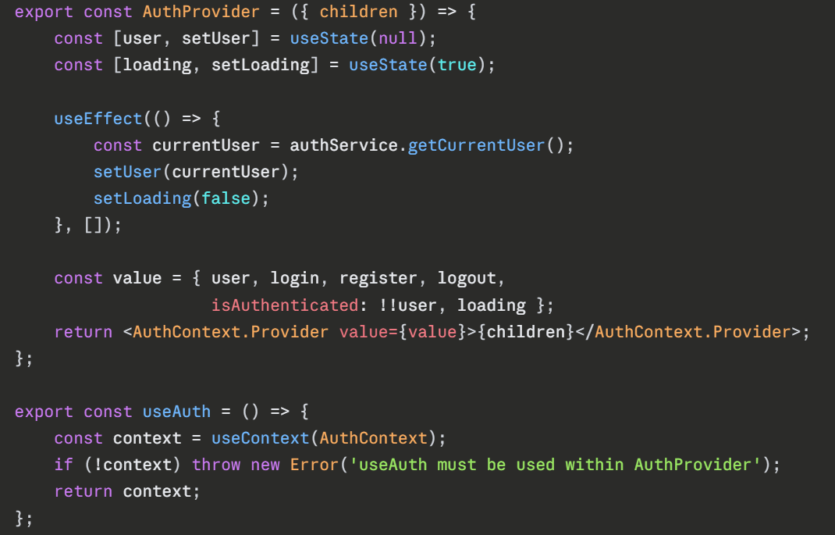
Рис. 3.1 Компонент AuthProvider
Кастомний хук useAuth спрощує доступ до контексту в будь-якому компоненті та додає перевірку на використання поза провайдером.
Маршрутизація налаштована в App.jsx через React Router DOM. Компонент PrivateRoute (рис. 3.2) захищає маршрут /dashboard - якщо користувач не автентифікований, він автоматично перенаправляється на /login. Під час перевірки стану автентифікації відображається індикатор завантаження, що запобігає короткочасному відображенню захищеного контенту:
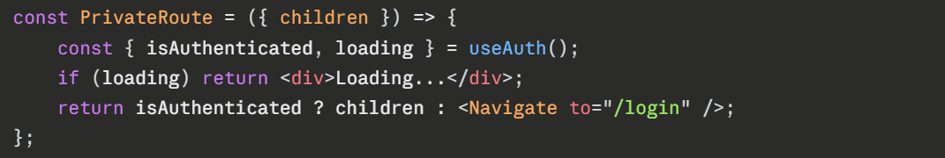
Рис. 3.2 Реалізація PrivateRoute

3.1.2 Побудова інтерфейсу з використанням Material UI та Tailwind CSS
Material UI використовується як основна компонентна бібліотека. Зокрема активно використовуються: Box - базовий контейнер з підтримкою системи sx для інлайн-стилів; Typography - типографіка; Avatar, IconButton, Tooltip, Menu, MenuItem - елементи взаємодії; Dialog, DialogContent - модальні вікна.
Система sx у MUI дозволяє описувати стилі безпосередньо в JSX як об'єкт з підтримкою псевдокласів, медіа-запитів та анімацій. Наприклад, кнопка відправки повідомлення (рис. 3.3) змінює колір та тінь залежно від наявності тексту:
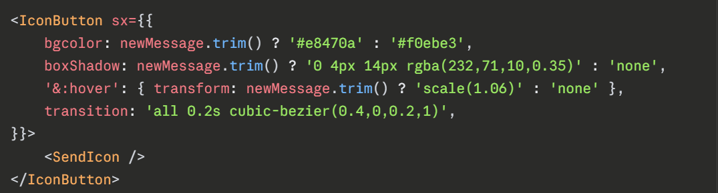
Рис. 3.3 Кнопка відправки повідомлення
Tailwind CSS використовується для швидкого задання утилітарних класів там, де системи MUI недостатньо або для стилізації нативних HTML-елементів (наприклад, textarea для поля вводу повідомлення).

3.2 Архітектура клієнтського застосунку
Клієнтський застосунок організовано за принципом чіткого розділення за відповідальністю. Структура папок у директорії src (рис. 3.4): context/ - глобальний стан (AuthContext.jsx); pages/ - сторінки застосунку (auth/, chat/, dialogs/, sidebar/); services/ - сервісний шар для комунікації з сервером (api.js, authService.js, telegramService.js, slackService.js, discordService.js, whatsappService.js, viberService.js, websocketService.js, notificationService.js); utils/ - утиліти.
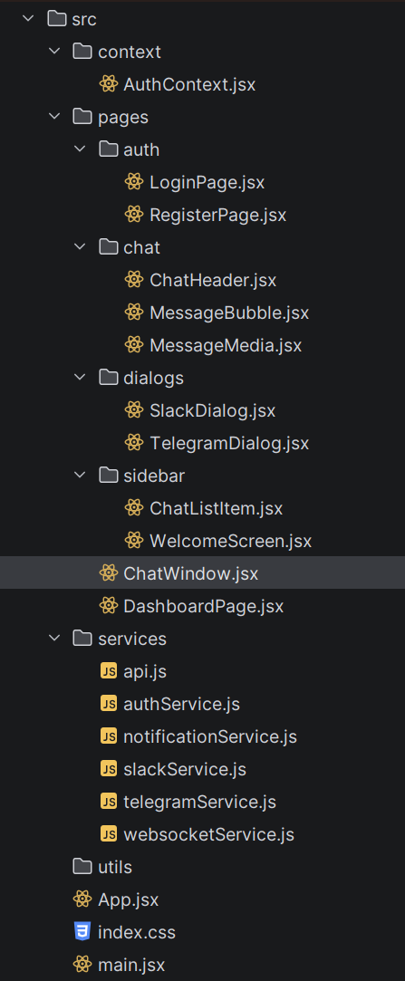
Рис. 3.4 Структура папок в src

3.2.1 Структура проєкту та сторінки застосунку
Головна сторінка застосунку - DashboardPage - є центральним компонентом, що оркеструє всю логіку роботи платформи. Вона керує станом підключень месенджерів, списками чатів, вибраним чатом, пошуком та фільтрацією.
При завантаженні DashboardPage викликає checkStatus(), що перевіряє наявність підключених облікових записів Telegram та Slack і завантажує відповідні чати. Після підключення запускається фоновий циклічне опитування кожні 5 секунд для оновлення списку чатів і підрахунку непрочитаних повідомлень. При появі нових непрочитаних повідомлень викликається notificationService для відображення системних сповіщень браузера.
Список чатів формується об'єднанням чатів з усіх підключених облікових записів Telegram, Slack, Discord, WhatsApp та Viber з подальшою фільтрацією за пошуковим запитом та активним фільтром (ВСІ, TELEGRAM, SLACK, DISCORD, WHATSAPP, VIBER). Сортування забезпечує пріоритет закріплених чатів над звичайними, а серед однотипних - сортування за часом останнього повідомлення.

3.2.2 Компоненти чату та бічної панелі
ChatListItem відповідає за відображення одного чату у списку бічної панелі. Компонент показує аватар (завантажений як Base64 або згенерований градієнт на основі першої літери імені), назву чату, останнє повідомлення, час та лічильник непрочитаних. Іконка відповідного месенджера (Telegram, Slack, Discord, WhatsApp або Viber) з характерним кольором платформи відображається у правому нижньому куті аватара. Закріплені чати виділяються іконкою шпильки та окремим кольором фону. Компонент підтримує контекстне меню (правий клік) з опцією закріплення чату.
ChatWindow є основним компонентом для роботи з повідомленнями. Він реалізує завантаження повідомлень при відкритті чату, нескінченне прокручування вгору для завантаження старіших повідомлень (пагінація по 50 штук), автоматичне прокручування вниз при нових повідомленнях та циклічне опитування кожні 3 секунди. Для Telegram додатково реалізовано: ліниве завантаження медіа, відображення статусу онлайн-присутності співрозмовника з оновленням кожні 30 секунд, функцію відповіді на конкретне повідомлення з відображенням попереднього перегляду. Розділювачі дат між повідомленнями формуються автоматично на основі порівняння дат сусідніх повідомлень.

3.2.3 Діалоги підключення месенджерів
TelegramDialog реалізує тристепений процес автентифікації у Telegram. Прогрес відображається через візуальний індикатор кроків ("Phone → Code → 2FA"). На першому кроці користувач вводить номер телефону з кодом країни. На другому - код підтвердження, отриманий у Telegram. Якщо обліковий запис має двофакторну автентифікацію, відображається третій крок для введення пароля. Помилки відображаються у виділеному блоці з іконкою попередження. Компонент є безстановим - весь стан зберігається в DashboardPage і передається через властивості компонента, що спрощує управління процесом автентифікації.
SlackDialog реалізує простіше підключення через User Token - користувач вставляє токен зі свого робочого простору Slack, який валідується на сервері через виклик до Slack API.

3.3 Взаємодія клієнта з сервером

3.3.1 HTTP-комунікація через Axios та сервісний шар
Вся HTTP-комунікація клієнтської частини централізована через єдиний модуль api.js, що створює налаштований екземпляр Axios з базовою URL-адресою сервера (рис. 3.5):
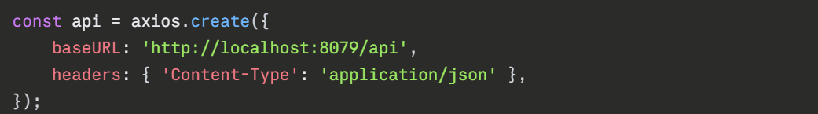
Рис. 3.5 Налаштування базової адреси сервера через axios
Для автоматичного додавання JWT-токена до кожного запиту налаштовано перехоплювач запитів (рис. 3.6), що зчитує токен з localStorage і додає його до заголовка Authorization:
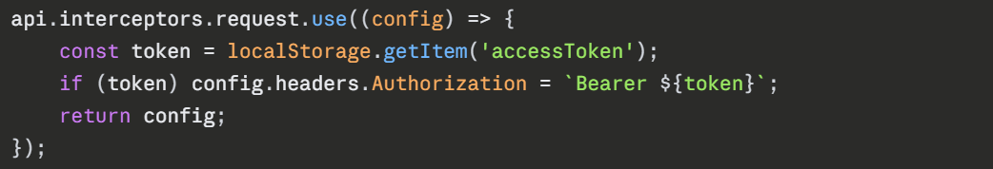
Рис. 3.6 Перехоплювач запитів
Інтерцептор відповідей реалізує автоматичне оновлення токена при отриманні статусів 401 або 403. Логіка побудована з урахуванням можливих паралельних запитів: якщо оновлення вже виконується (isRefreshing = true), наступні запити, що зазнали помилки автентифікації, ставляться в чергу failedQueue і виконуються після успішного оновлення токена. Якщо refresh-токен відсутній або недійсний, локальне сховище очищається і користувач перенаправляється на сторінку логіну.
Поверх базового модуля api.js побудований сервісний шар - окремі файли для кожного месенджера та домену. telegramService.js інкапсулює всі звернення до Telegram-кінцева точка APIів: автентифікація (sendCode, signIn, signInPassword), отримання чатів і повідомлень з підтримкою пагінації (limit, offset), відправка повідомлень з можливістю відповіді (replyToMessageId), отримання медіаконтенту, статусу користувача, аватарів, закріплення чатів та синхронізація. Аналогічно організований slackService.js для Slack-кінцева точка APIів. Такий підхід дозволяє компонентам взаємодіяти з сервером через зрозумілий API без знання деталей HTTP-запитів.

3.3.2 Real-time з'єднання через WebSocket (STOMP/SockJS)
websocketService.js (рис. 3.7) реалізований як клас-одинак для управління єдиним WebSocket-з'єднанням протягом усієї сесії користувача. З'єднання встановлюється через SockJS з подальшим використанням протоколу STOMP поверх нього:
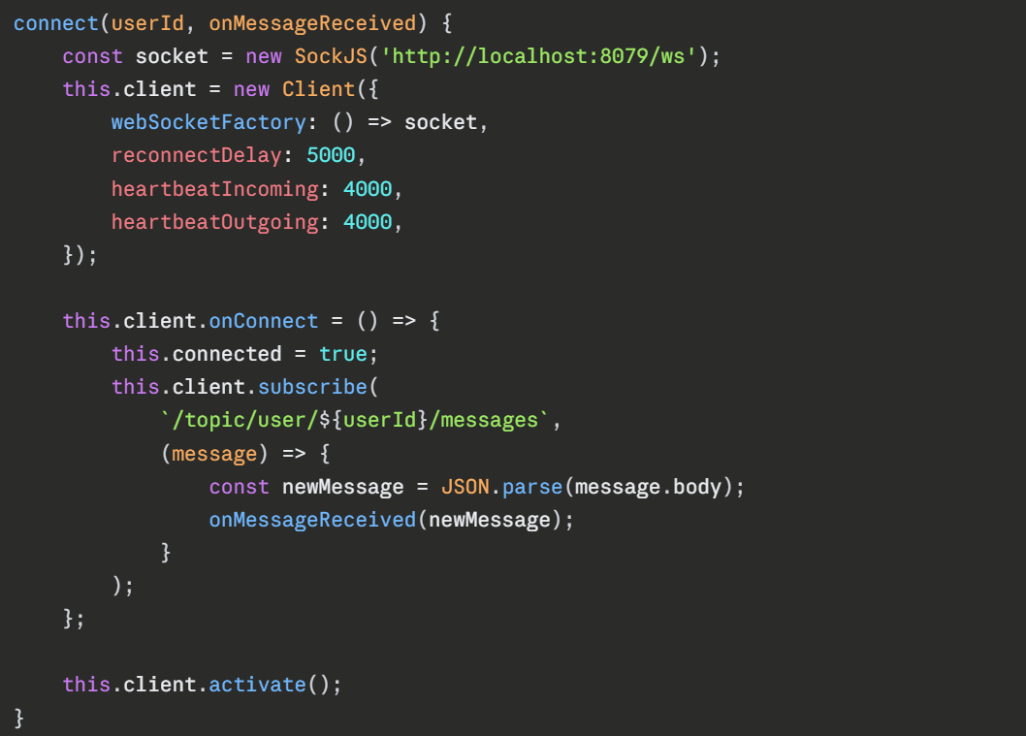
Рис. 3.7 Реалізація websocketService.js
SockJS забезпечує резервний механізм у вигляді HTTP long-polling для середовищ де WebSocket недоступний. STOMP-клієнт налаштований з автоматичним перепідключенням кожні 5 секунд при розриві з'єднання та перевірка активності кожні 4 секунди для підтримки з'єднання активним.
Після підключення клієнт підписується на персональну тему підписки /topic/user/{userId}/messages. Коли серверна частина публікує нове повідомлення в цей тему підписки, клієнт отримує його миттєво через функцію зворотного виклику onMessageReceived, який передається з ChatWindow. Це дозволяє доповнювати механізм циклічного опитування реактивною доставкою повідомлень через WebSocket - разом вони забезпечують надійне оновлення в режимі реального часу навіть при нестабільному з'єднанні.
websocketService підключається в ChatWindow через useEffect при монтуванні компонента і відключається при розмонтуванні, що запобігає витокам пам'яті та накопиченню підписок.

РОЗДІЛ 4. ДЕМОНАСТРАЦІЯ ЗАСТОСУНКУ

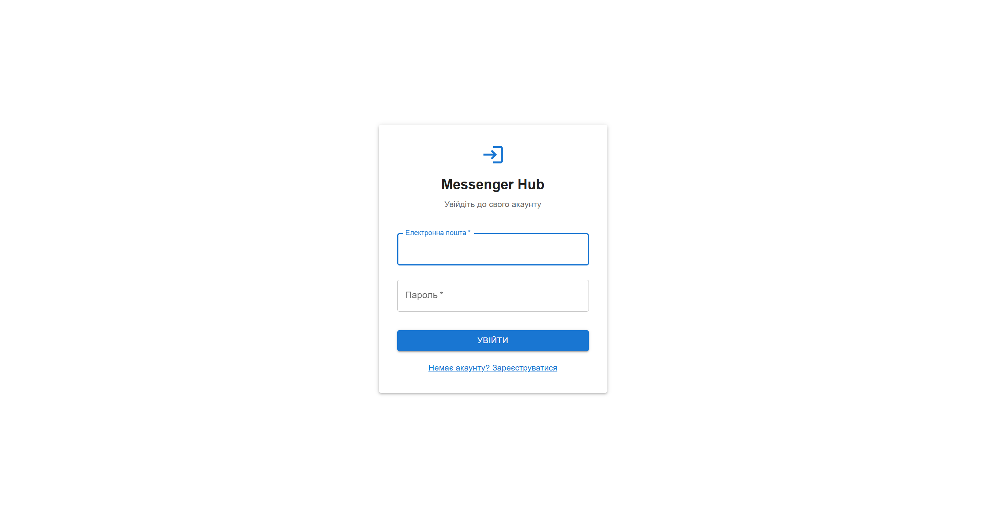
Рис. 4.1 Сторінка входу
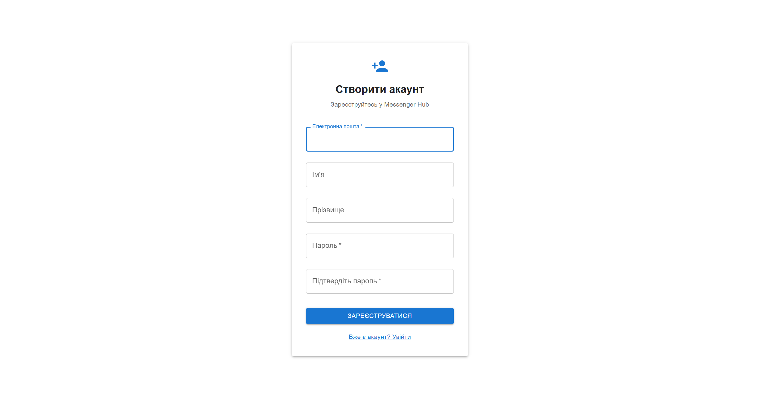
Рис. 4.2 Сторінка реєстрації

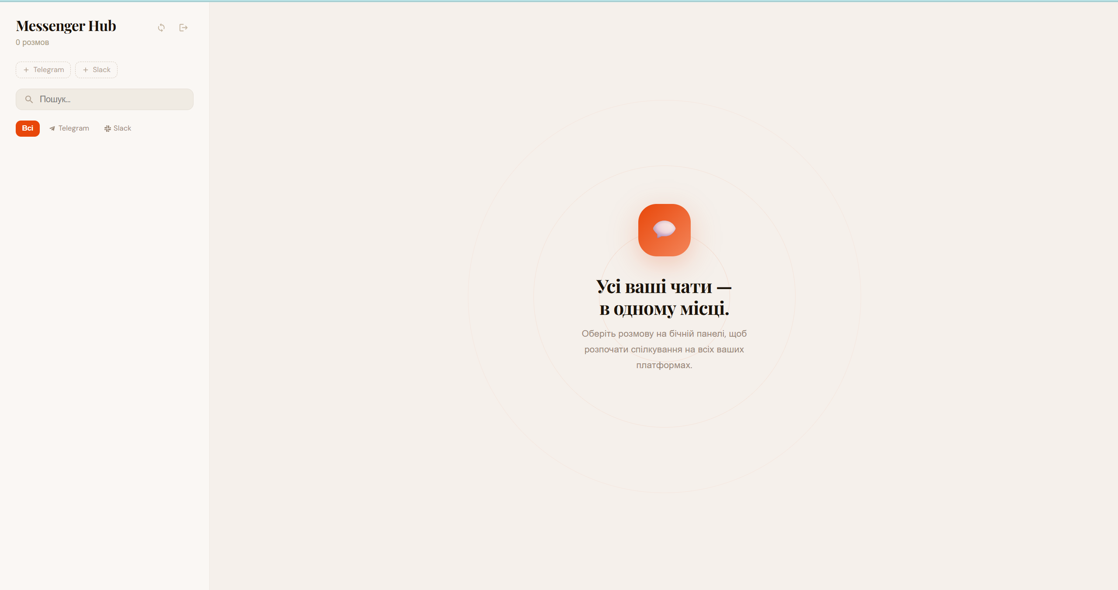
Рис. 4.3 Головний екран без підключених акаунтів
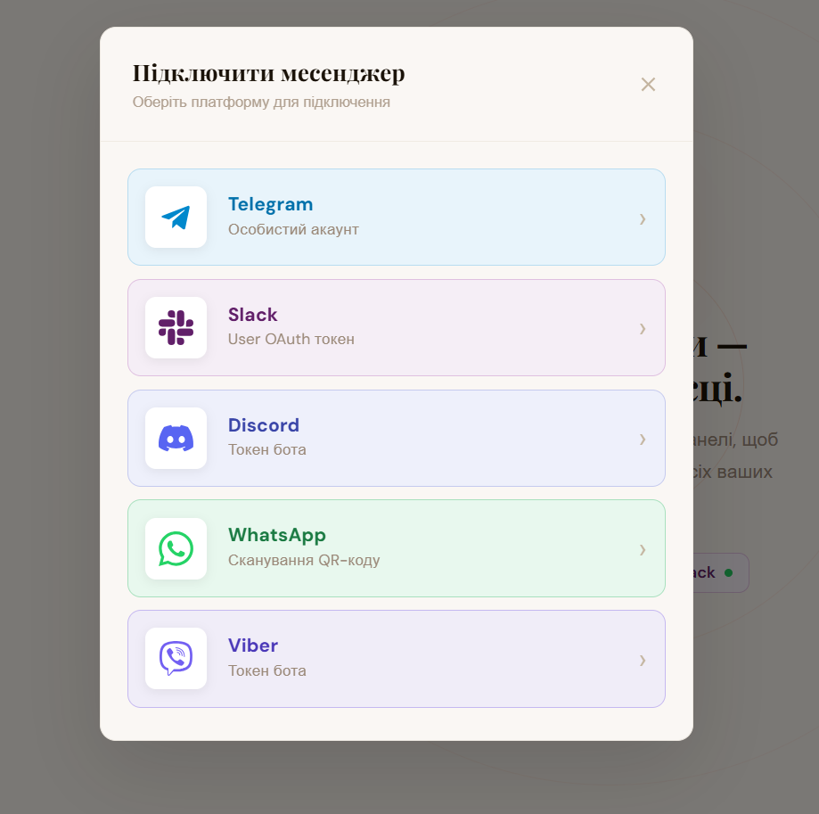
Рис. 4.4 Вікно додавання акаунтів

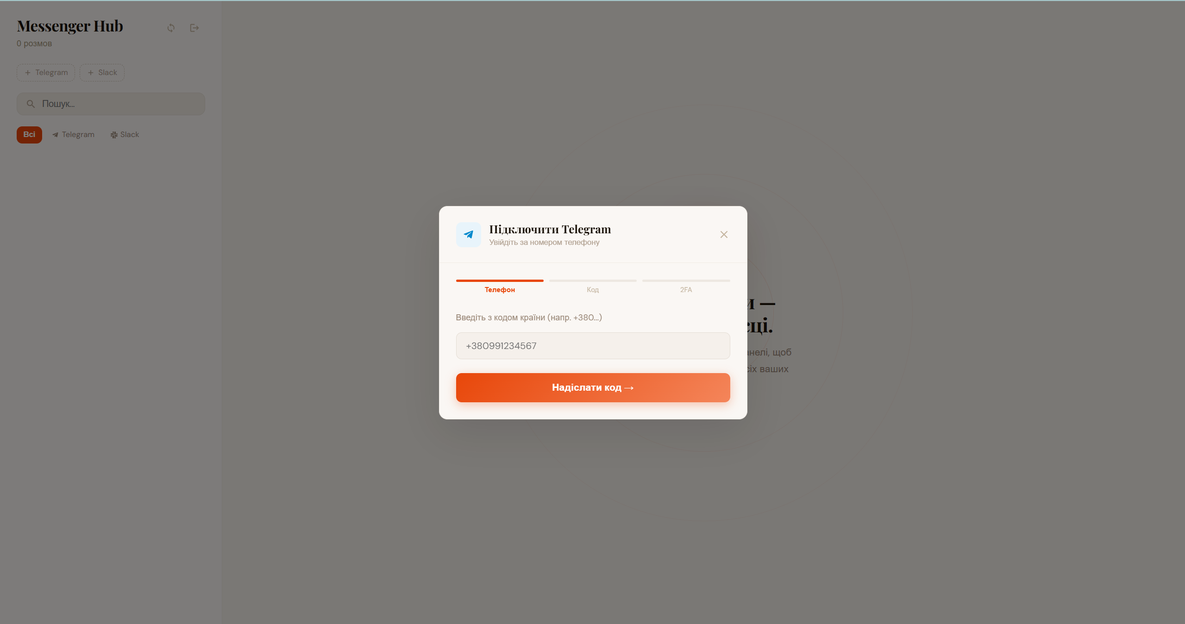
Рис. 4.5 Діалог підключення Telegram: крок введення номера
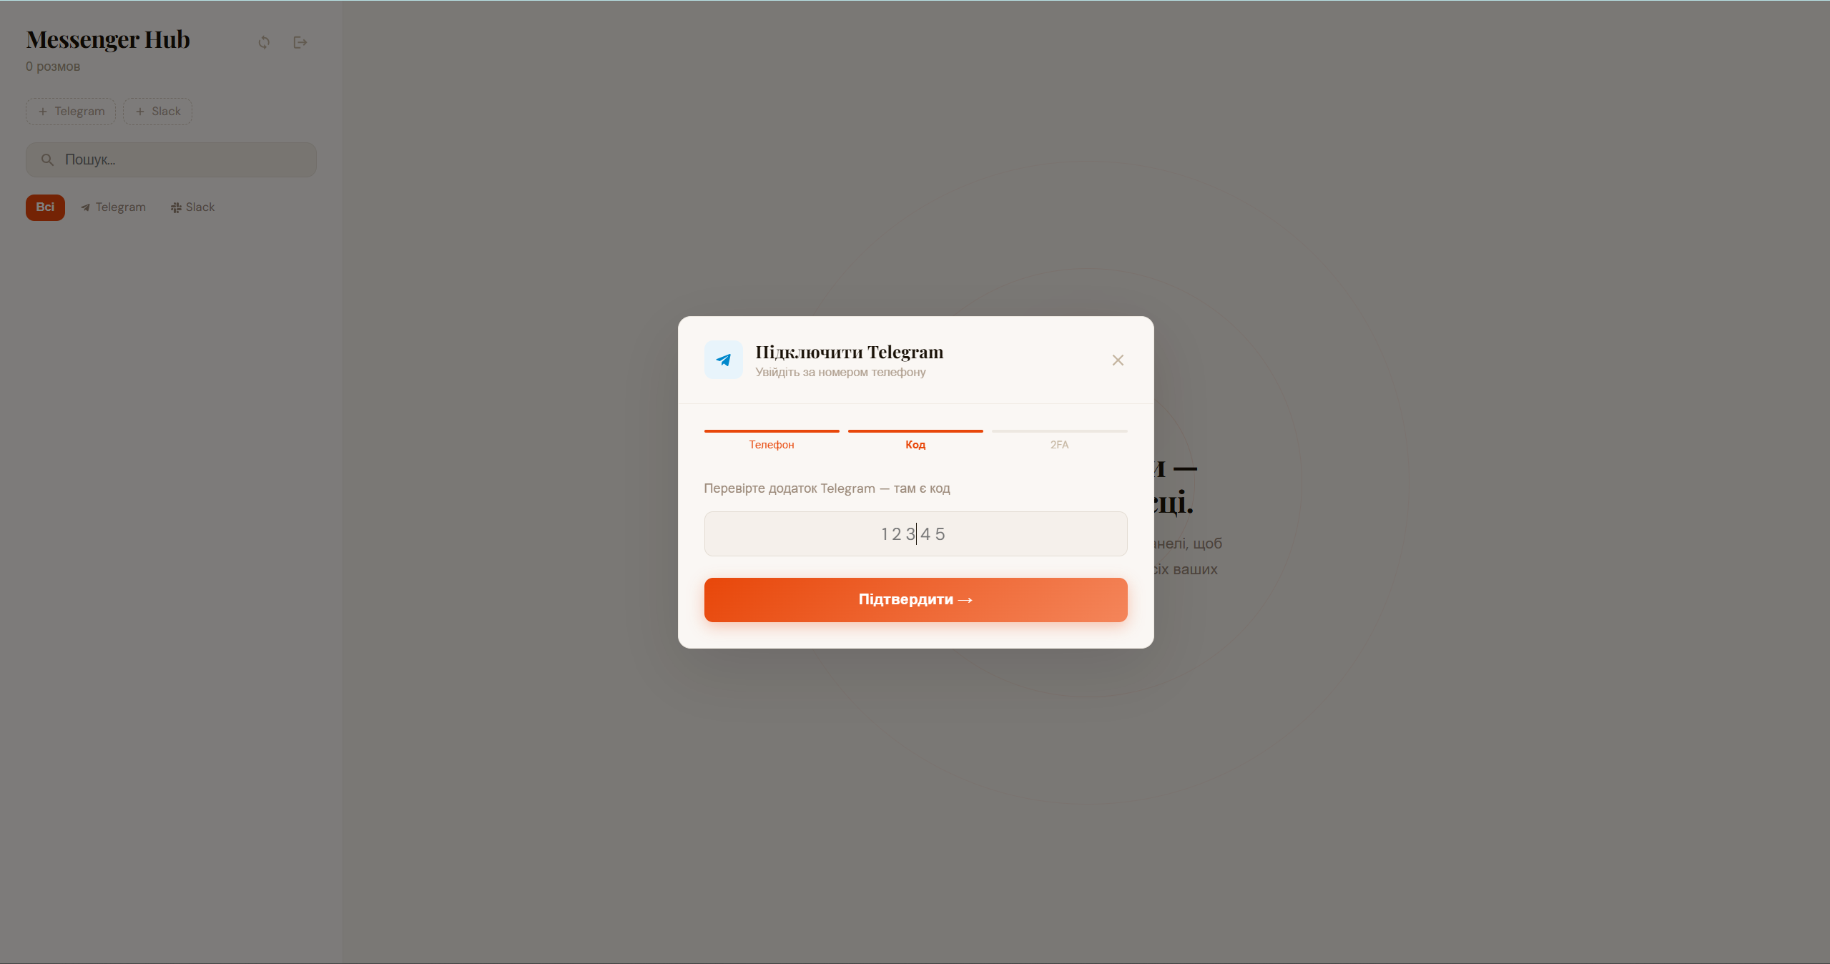
Рис. 4.6 Діалог підключення Telegram: крок введення коду
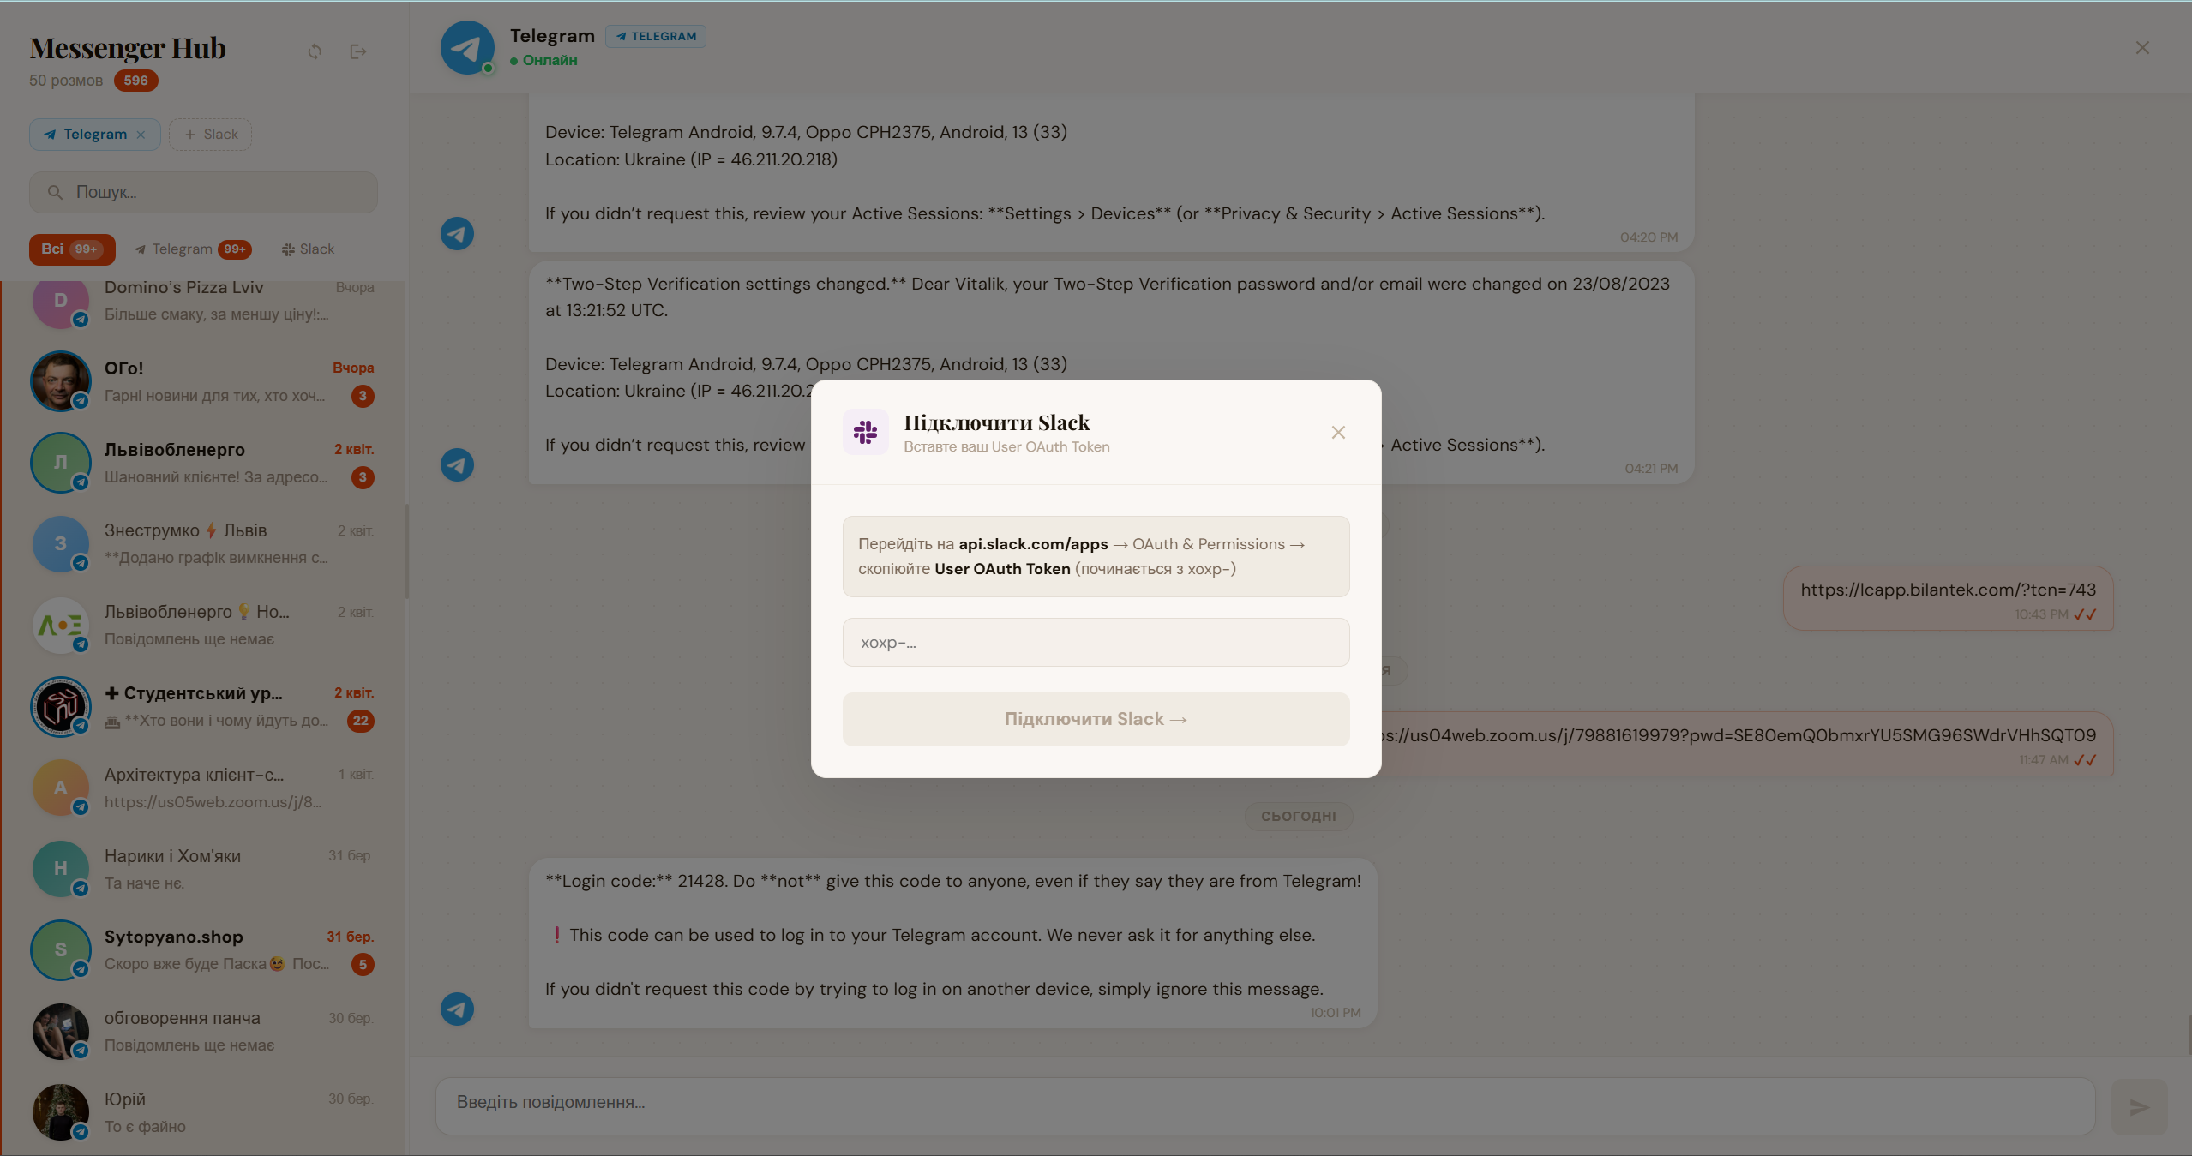
Рис. 4.7 Діалог підключення Slack
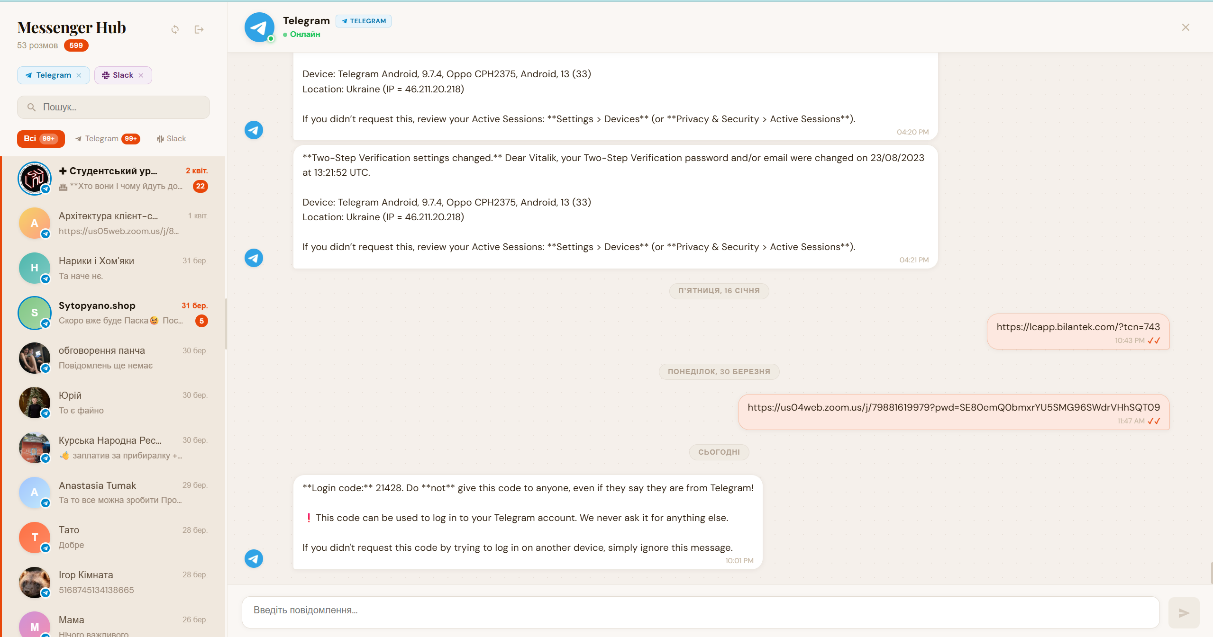
Рис. 4.8 Головний інтерфейс з підключеними акаунтами
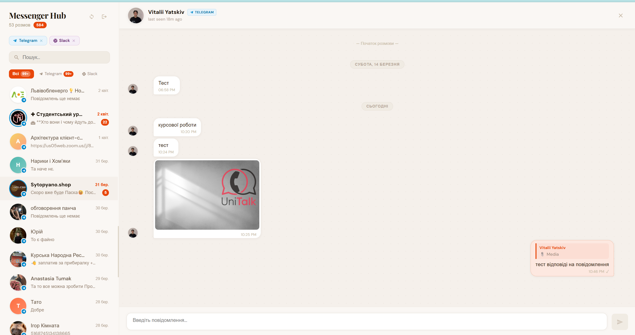
Рис. 4.9 Відкритий Telegram чат з відповідями на повідомлення, медіа, остання активність та статусом “чи прочитано”
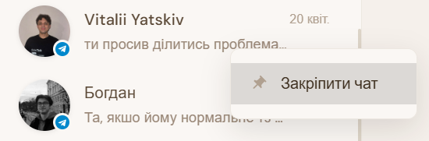
Рис. 4.10 Контекстне меню закріплення чату
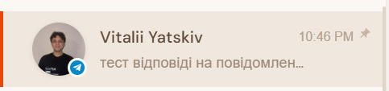
Рис. 4.11 Закріплений чат у списку

ВИСНОВОК
У результаті виконання курсової роботи розроблено повноцінну уніфіковану платформу обміну повідомленнями Messenger Hub, яка успішно вирішує поставлені завдання та відповідає сучасним вимогам до зручності цифрової комунікації.
В рамках роботи було проаналізовано проблему фрагментації комунікаційних інструментів у повсякденному та професійному житті. Дослідження існуючих рішень (Franz, Rambox, Beeper) показало, що більшість з них або є простими обгортками над вебверсіями месенджерів без доступу до API, або є надто складними у налаштуванні. Це підтвердило доцільність розробки власного рішення з мікросервісною архітектурою та відкритим потенціалом для розширення.
Для реалізації платформи обрано сучасний технологічний стек: основний сервер на Java Spring Boot, Python-мікросервіси для Telegram, Slack, Discord та Viber, Node.js-мікросервіс для WhatsApp, клієнтська частина на React.js з Material UI та Tailwind CSS, база даних PostgreSQL. Така архітектура забезпечує чіткий розподіл відповідальності між компонентами системи та дозволяє розвивати кожен з них незалежно.
Реалізовано серверну частину, що включає повноцінний REST API, систему автентифікації на основі JWT та Spring Security, WebSocket-сервер на базі STOMP/SockJS для real-time комунікації, а також механізм міжсервісної комунікації між Java-сервером та Python-мікросервісами через HTTP. Контейнеризація застосунку за допомогою Docker та Docker Compose забезпечує просте та відтворюване розгортання в будь-якому середовищі.
Розроблено п'ять мікросервісів інтеграцій: мікросервіс Telegram (Telethon, MTProto-клієнт з підтримкою двофакторної автентифікації, медіаконтенту та статусу онлайн-присутності); мікросервіс Slack (slack-sdk, особисті повідомлення та канали); мікросервіс Discord (Discord REST API, канали серверів); мікросервіс WhatsApp (whatsapp-web.js, підключення через QR-сканування); мікросервіс Viber (Viber Bot API, вхідні та вихідні повідомлення через вебхуки).
Клієнтська частина реалізує зручний єдиний інтерфейс для роботи з обома месенджерами одночасно. Реалізований функціонал включає: відображення об'єднаного списку чатів з фільтрацією та пошуком, перегляд та відправку повідомлень у режимі реального часу, відображення статусу прочитання та часу останньої активності, відповідь на конкретні повідомлення, перегляд медіаконтенту, закріплення чатів, системні сповіщення браузера, а також зручні діалоги підключення облікових записів.
Практична цінність розробленої платформи полягає у створенні єдиного простору для комунікації, що усуває необхідність постійного перемикання між застосунками і дозволяє зосередитися на роботі. Архітектура мікросервісів забезпечує легке підключення нових месенджерів у майбутньому без зміни основного сервера.
Платформа має чітку перспективу розвитку в рамках магістерської роботи: планується інтеграція AI-агента для автоматизації відповідей у чатах на основі контексту переписки, а також модуль AI-аналітики комунікацій, що надаватиме користувачам статистику активності, тематичний аналіз чатів та персоналізовані рекомендації. Такий розвиток перетворить платформу з інструменту агрегації на повноцінного інтелектуального комунікаційного асистента.
Посилання на кодову базу проєкту: https://github.com/Vitalik2705/messenger-hub

ВИКОРИСТАНІ ДЖЕРЕЛА

    - Документація React. https://reactjs.org/docs/getting-started.html
    - Документація Material UI (MUI). https://mui.com/material-ui/getting-started/
    - Документація Tailwind CSS. https://tailwindcss.com/docs/installation
    - Документація Axios. https://axios-http.com/docs/intro
    - Документація React Router DOM. https://reactrouter.com/en/main
    - STOMP.js - документація. https://stomp-js.github.io/stomp-websocket/
    - SockJS - документація. https://github.com/sockjs/sockjs-client
    - JSON Web Token (JWT). https://jwt.io/introduction/
    - Spring Boot - офіційна документація. https://docs.spring.io/spring-boot/docs/current/reference/html/
    - Spring Data JPA - документація. https://docs.spring.io/spring-data/jpa/docs/current/reference/html/
    - Spring Security - документація. https://docs.spring.io/spring-security/reference/index.html
    - Spring WebSocket - документація. https://docs.spring.io/spring-framework/reference/web/websocket.html
    - PostgreSQL - офіційна документація. https://www.postgresql.org/docs/
    - Lombok - документація. https://projectlombok.org/features/
    - RESTful API з Spring Boot. https://www.baeldung.com/building-a-restful-web-service-with-spring-and-java-based-configuration
    - FastAPI - офіційна документація. https://fastapi.tiangolo.com/
    - Telethon - документація. https://docs.telethon.dev/en/stable/
    - Slack SDK для Python - документація. https://slack.dev/python-slack-sdk/
    - Slack API - офіційна документація. https://api.slack.com/docs
    - Telegram MTProto API - документація. https://core.telegram.org/mtproto
    - Vite - офіційна документація. https://vitejs.dev/guide/

